**ОСНОВНЫЕ ПРИЕМЫ ЧЕРЧЕНИЯ В КОМПАС-ГРАФИК**

По вопросам репетиторства по компьютерной графике Компас), вы можете связаться любым удобным для вас

**1.1 ЦЕЛЬ**

Получить навыки построения изображения детали в приложении «КОМПАС-График».

**1.2 СОДЕРЖАНИЕ**

* ознакомиться с интерфейсом приложения «КОМПАС-График» и основными командами по выполнению чертежа;
* получить навыки: настройки системы; создания и сохранения чертежа; управления чертежом; работы с Менеджером документа; выполнения настроек чертежа;
* выполнить один вид детали «Крышка» по описанию в лабораторном практикуме;
* ознакомиться с вариантом задания, предложенного преподавателем;
* определиться с форматом и масштабом чертежа;
* выполнить изображение детали с простановкой необходимых размеров, заполнить основную надпись.

**1.3 ПОСЛЕДОВАТЕЛЬНОСТЬ И ПРИМЕР ВЫПОЛНЕНИЯ**

Рассмотрим построение изображения, представленного на Рисунке 1.1.

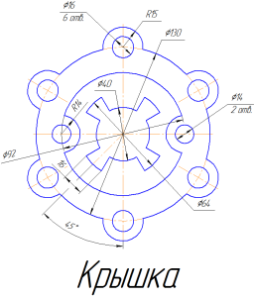

Рисунок 1.1 — Задание для выполнения чертежа крышки

**Построение двухмерного изображения крышки**

1. Проанализируйте деталь: изображение симметричное, состоит из трех контуров; в каждом контуре есть повторяющиеся элементы, которые можно построит либо зеркальным отображением, либо круговым массивом. Выберите команду **Файл⇒Создать⇒Чертеж**

2. Войдите в режим редактирования основной надписи (по ПКМ на основной надписи, выбрав команду из контекстного меню **Заполнить основную надпись**), заполните графы Обозначение – **КГ.0001ХХ.001** и Наименование – **Крышка**. Сохраните файл.

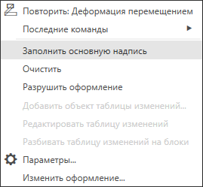

3. Для удобства, вставьте рисунок на рабочую область, для чего, вызовите команду из списка наборов **Черчение⇒Вставка и макроэлементы⇒Рисунок https://cadinstructor.org/wp-content/uploads/kn_vst_ris.png**, выберите файл рисунка задания и укажите его местоположение на рабочей области.

Для построения внешнего контура, постройте окружность диаметром **130 мм**. Для чего, вызовите команду либо из списка наборов **Черчение⇒Геометрия⇒Окружность https://cadinstructor.org/wp-content/uploads/kn_okr_17.png**, либо в меню **Черчение⇒Окружности⇒Окружность**.  
Постройте еще две окружности диаметрами **30 мм** и **16 мм.**

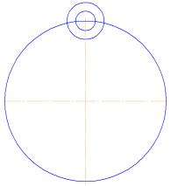

4. Для обрезки лишних линий вызовите команду либо из списка наборов **Черчение⇒Правка⇒Усечь кривую** https://cadinstructor.org/wp-content/uploads/kn_usech_17.png, либо в меню **Черчение⇒Усечь⇒Усечь кривую** и укажите обрезаемые части кривых.

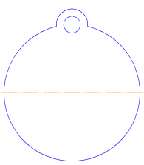

5. Для копирования одинаковых элементов выделите дугу и маленькую окружность, вызовите команду из списка наборов **Черчение⇒Правка⇒Копия по окружности** https://cadinstructor.org/wp-content/uploads/kn_kop_okr_17.png. На Панели свойств задайте количество элементов массива – **6**, нажмите кнопку в области **Размещение копий⇒Вдоль всей окружности** для равномерного распределения элементов массива по окружности, укажите центр массива – центр большой окружности и нажмите кнопку **Создать объект https://cadinstructor.org/wp-content/uploads/kn_sozd_17.png.**

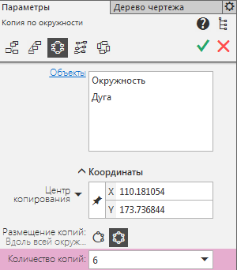    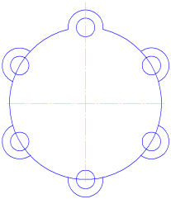

6. Используя команду **Усечь кривую https://cadinstructor.org/wp-content/uploads/kn_usech_17.png** обрежьте лишние фрагменты кривых.

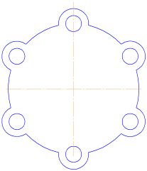

7. Перейдем к построению следующего контура. Создайте окружность диаметром **92 мм** и еще две концентрические с диаметрами **14 мм** и **28 мм.**

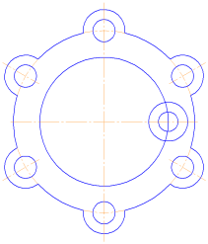

8. Используя команду **Усечь кривую** https://cadinstructor.org/wp-content/uploads/kn_usech_17.png обрежьте лишние фрагменты кривых.

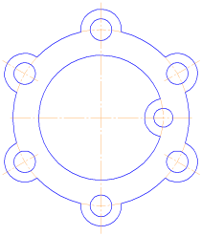

9. Выделите дугу и маленькую окружность. Выберите команду **Правка⇒Зеркально отразить https://cadinstructor.org/wp-content/uploads/kn_symm_17.png**. С помощью двух точек (обязательно с привязкой, например, **Центр https://cadinstructor.org/wp-content/uploads/kn_pr_center_17.png**), расположенных на вертикальной оси больших окружностей, укажите ось симметрии. Используя команду **Усечь кривую** https://cadinstructor.org/wp-content/uploads/kn_usech_17.png обрежьте лишние фрагменты кривых.

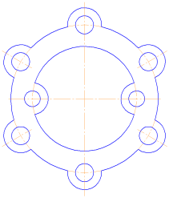

10. Для построения внутреннего контура, постройте две окружности диаметрами **64 мм** и **40 мм.**

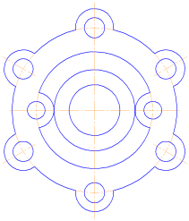

11. Для построения лепестков, постройте три вспомогательные прямые под углом **45°** и на расстоянии от средней линии по **8 мм**, используя команды **Геометрия⇒Вспомогательная прямая**https://cadinstructor.org/wp-content/uploads/kn_vsp_line_17.png и **Параллельная прямая https://cadinstructor.org/wp-content/uploads/kn_par_vsp_line_17.png.**

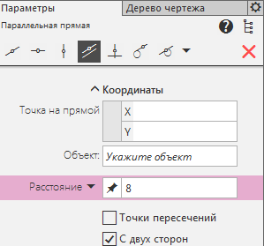   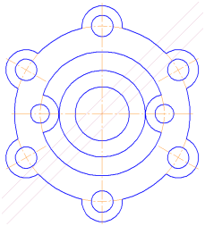

12. Через точки пересечения вспомогательных прямых с окружностью диаметром **64 мм**, постройте два отрезка, пересекающихся в центре больших окружностей, используя команду **Отрезок https://cadinstructor.org/wp-content/uploads/kn_line_17.png.**

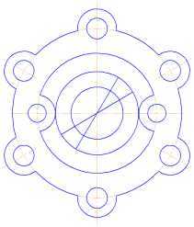

13. Используя команду **Усечь кривую** обрежьте лишние фрагменты отрезков.

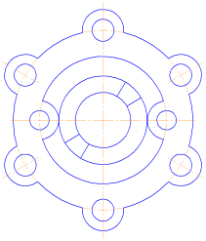

14. Выделите четыре полученных отрезка. Выберите команду **Правка⇒Зеркально отразить https://cadinstructor.org/wp-content/uploads/kn_symm_17.png**. С помощью двух точек (обязательно с привязкой, например,  **Центр** https://cadinstructor.org/wp-content/uploads/kn_pr_center_17.png), расположенных на вертикальной оси больших окружностей, укажите ось симметрии. Используя команду **Усечь кривую** https://cadinstructor.org/wp-content/uploads/kn_usech_17.png обрежьте лишние фрагменты окружностей.

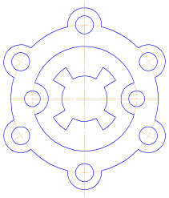

15. Постройте осевые линии, используя команду из списка наборов **Черчение⇒Обозначения⇒Обозначение центра** https://cadinstructor.org/wp-content/uploads/kn_center_17.png. Для построения радиальных осевых линий используйте опцию в области **Тип⇒Одна ось** https://cadinstructor.org/wp-content/uploads/kn_1_os_17.png. Для построения диаметральных осевых линий, используйте команду **Геометрия⇒Дуга** https://cadinstructor.org/wp-content/uploads/kn_duga_17.png, со стилем линии **Осевая**.

Используя команды списка наборов **Черчение⇒Размеры⇒Линейный размер** https://cadinstructor.org/wp-content/uploads/kn_razm_lin_17.png,  **Диаметральный размер** https://cadinstructor.org/wp-content/uploads/kn_razm_diam_17.png, **Радиальный размер** https://cadinstructor.org/wp-content/uploads/kn_razm_rad_17.png, **Угловой размер** https://cadinstructor.org/wp-content/uploads/kn_razm_ugol_17.png, нанесите необходимые размеры согласно ГОСТ 2.307-68. Законченный чертеж представлен на Рисунке 1.2.  
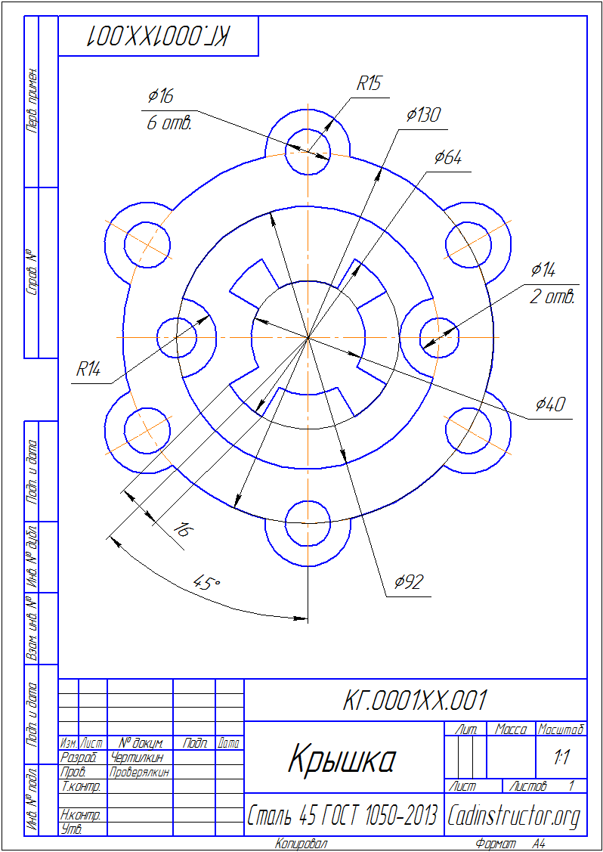  
Рисунок 1.2 – Пример выполнения задания – чертеж Крышки

По вопросам репетиторства по компьютерной графике (